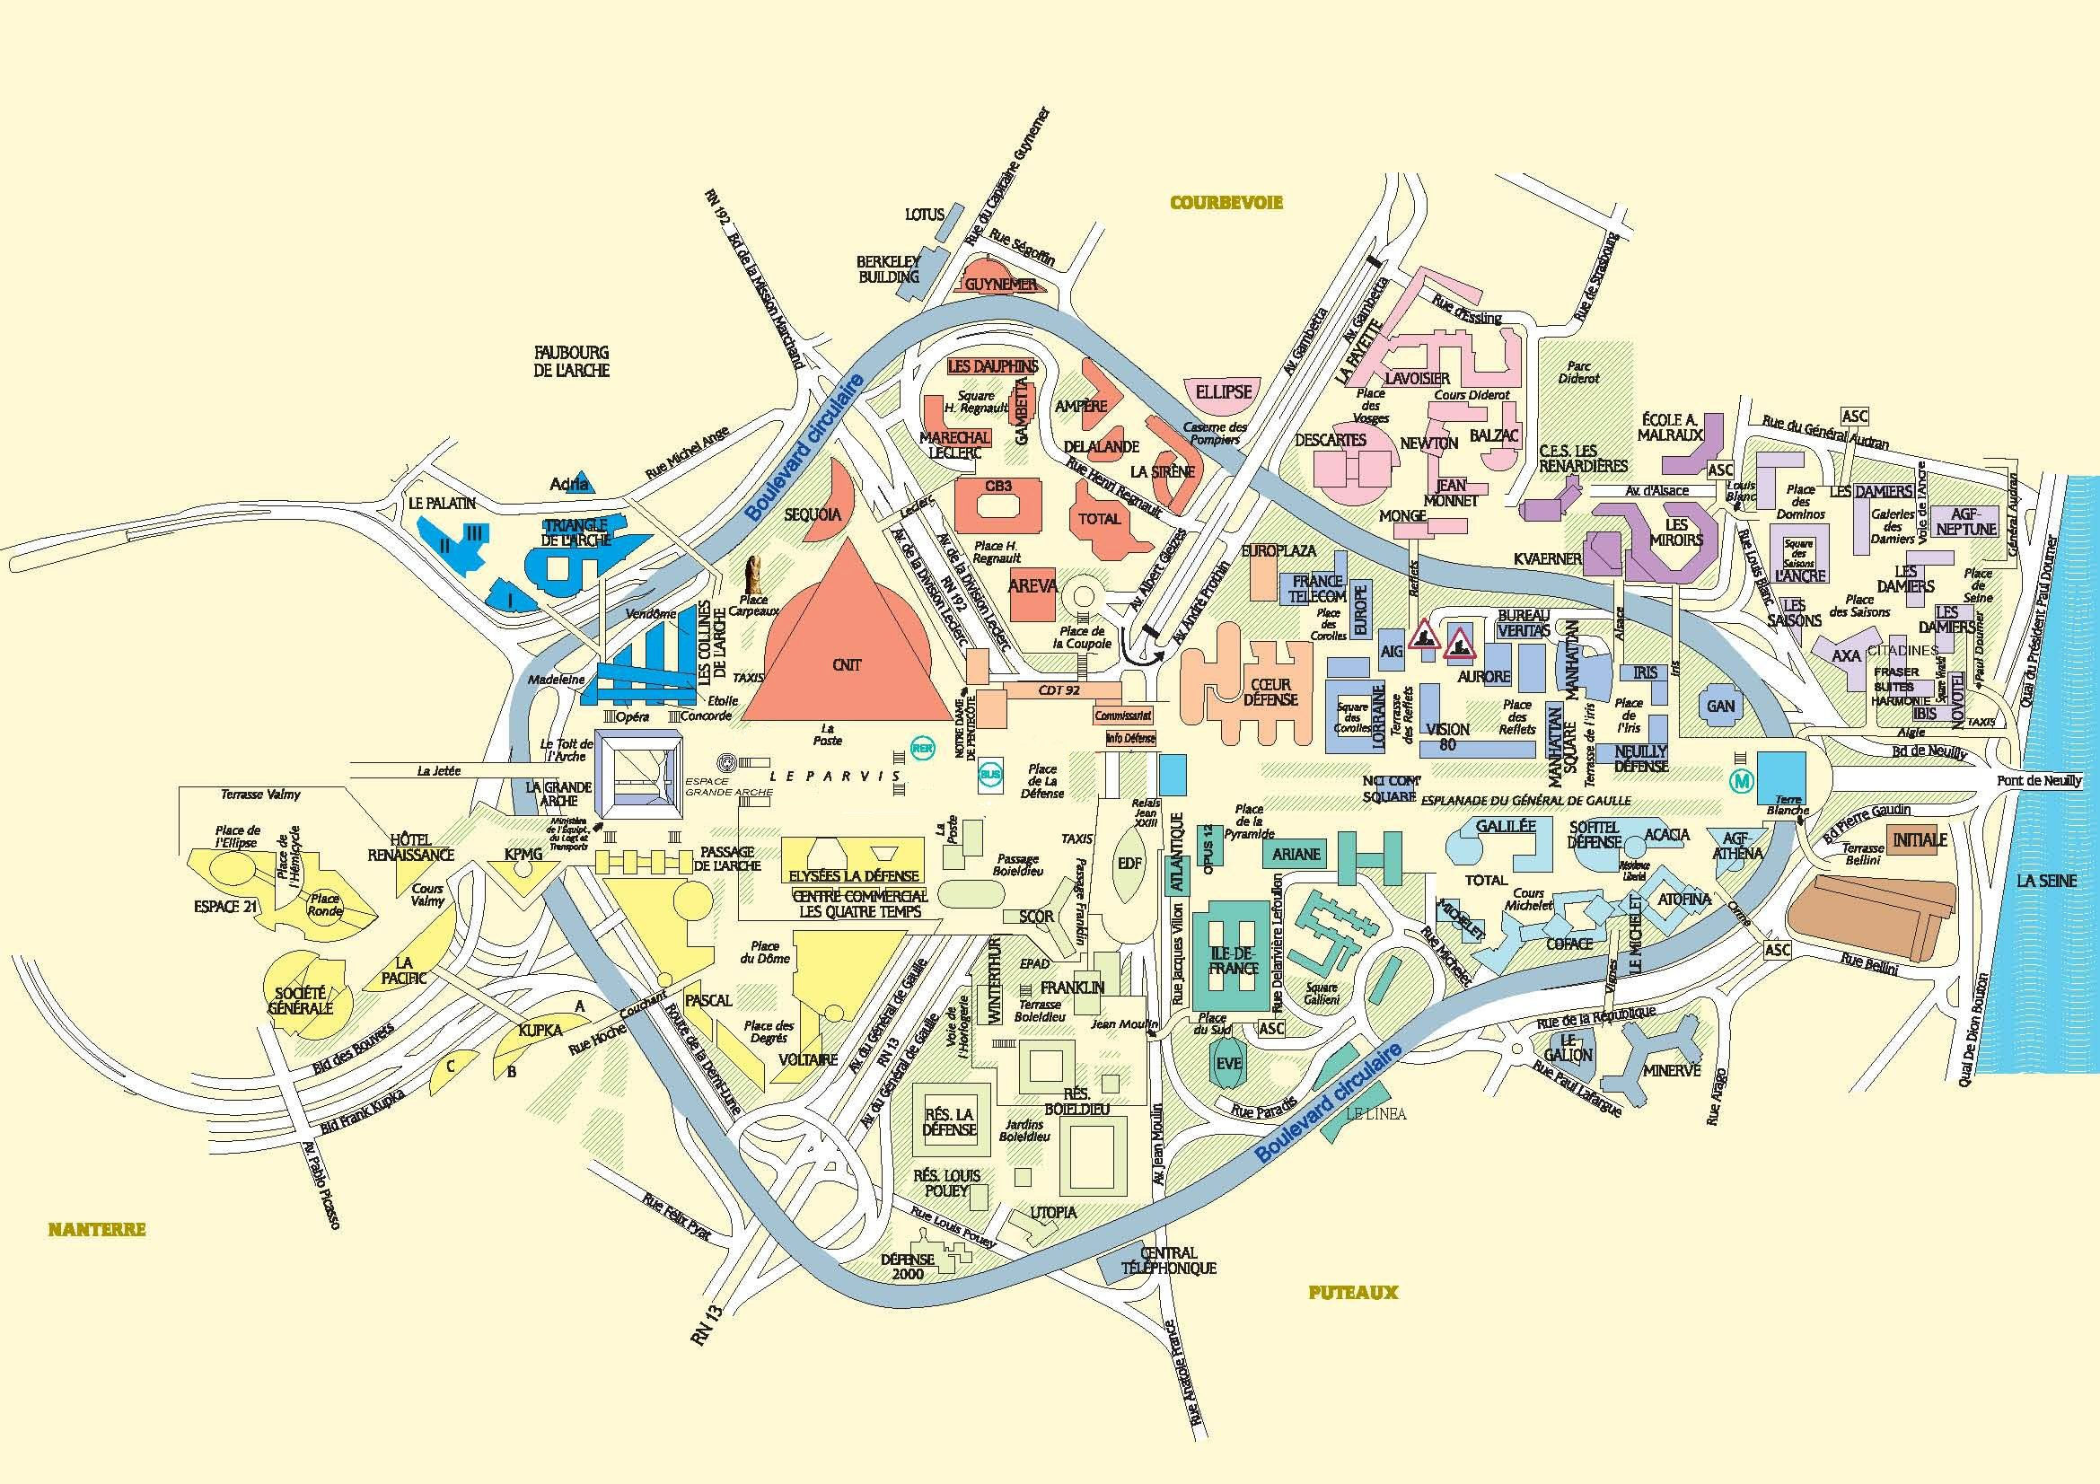
01
04
59
03
57
54
52
56
05
12
50
19
20
21
22
23
24
25
26
43
42
41
28
27
31
32
33
34
02
36
60
61
x 2
x 3
CP 2
CP 1
*
*

